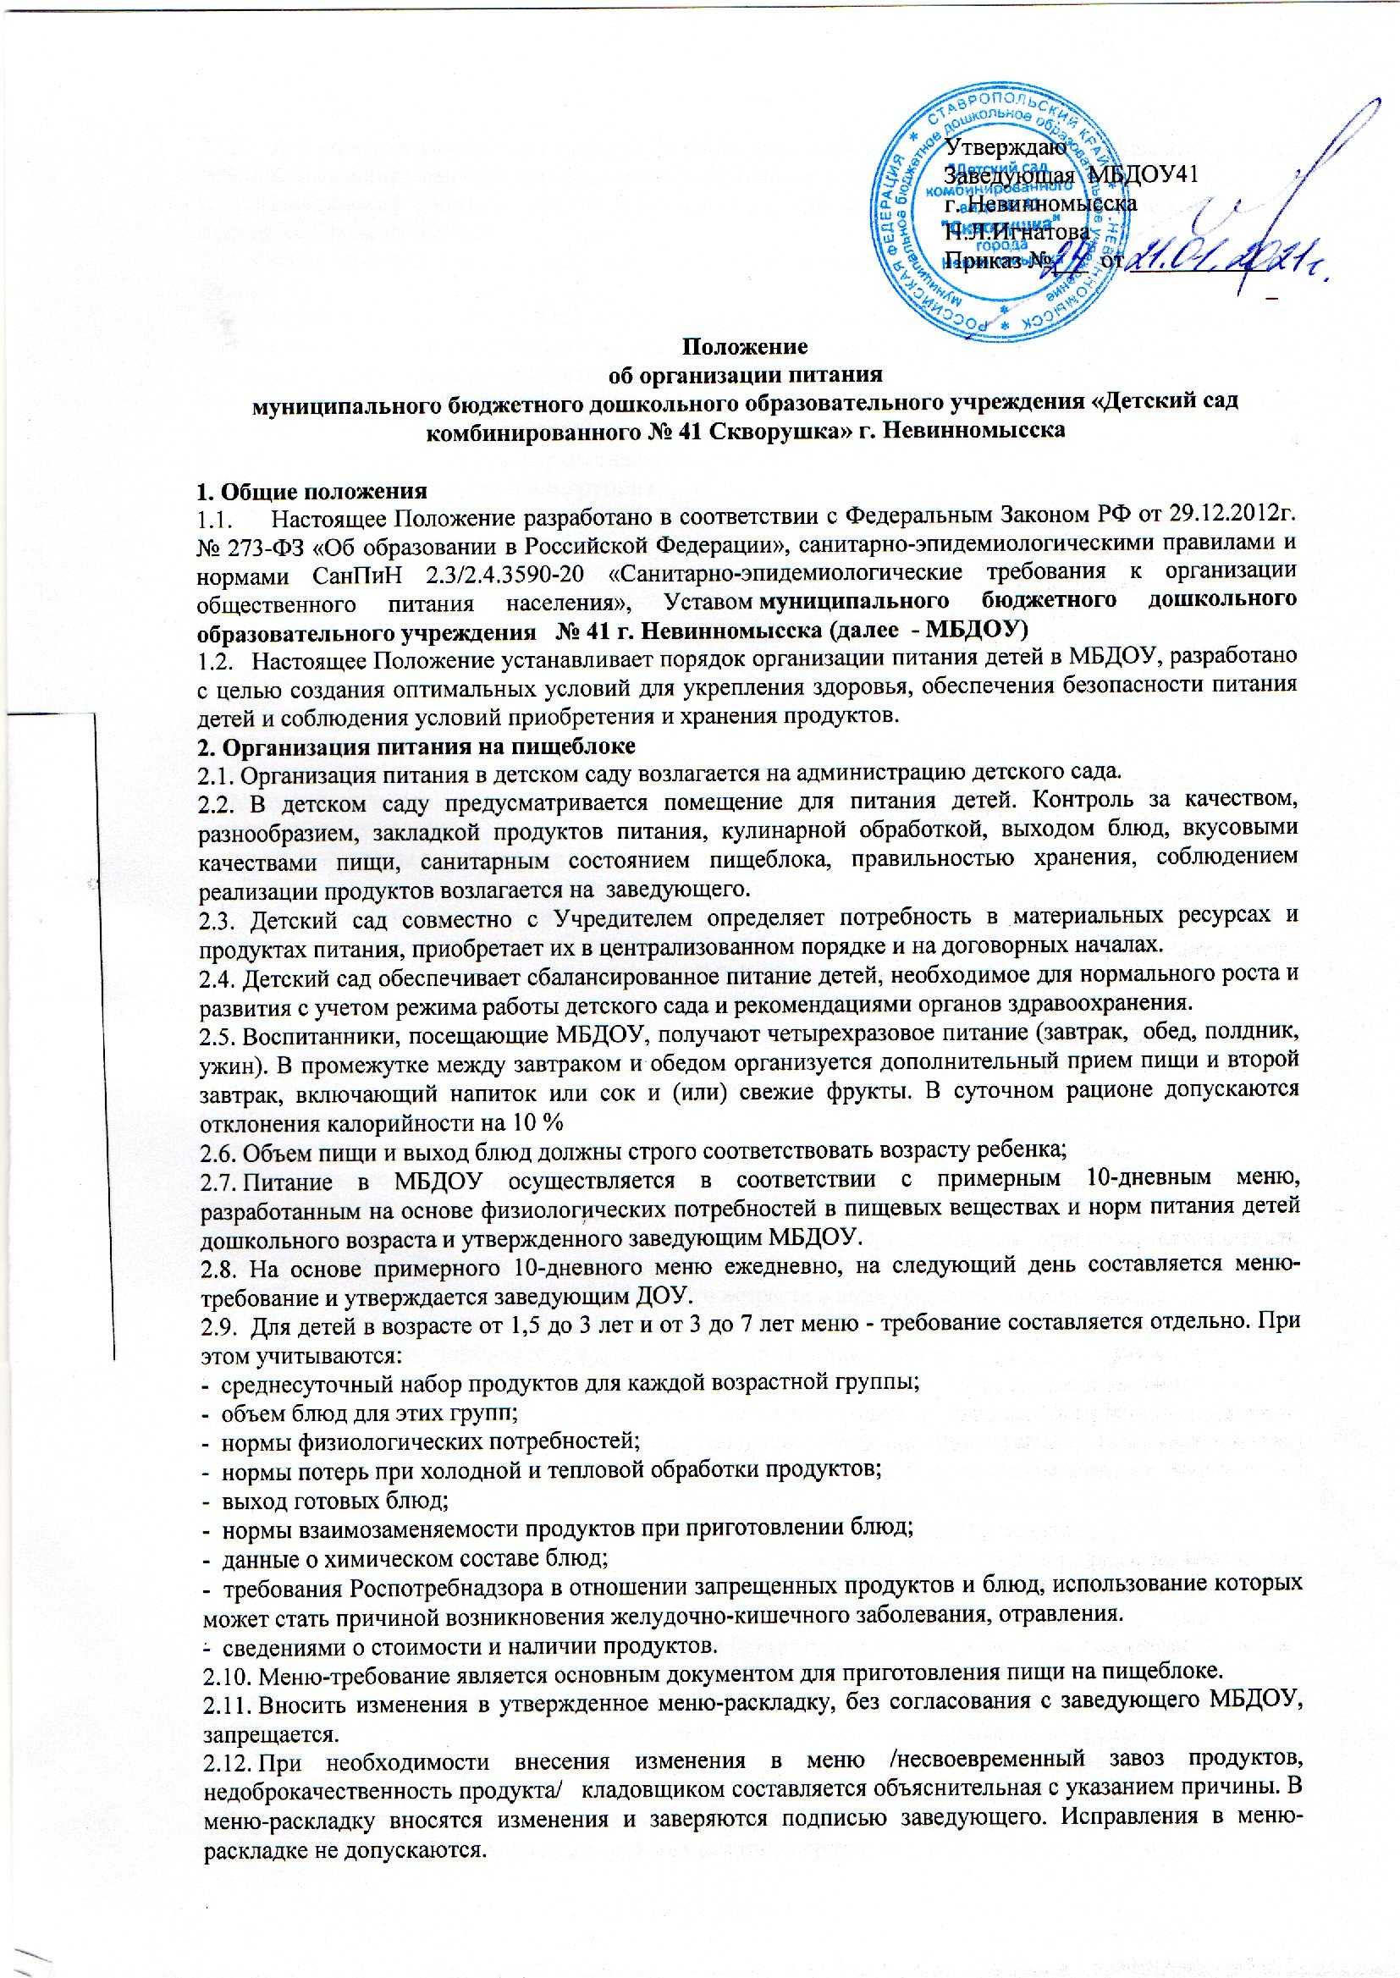

_

Утверждаю:

Заведующая МБДОУ41

г. Невинномысска

Н.Л.Игнатова

Приказ №___ от ___________

Положение
об организации питания
муниципального бюджетного дошкольного образовательного учреждения «Детский сад комбинированного № 41 Скворушка» г. Невинномысска

1. Общие положения
1.1. Настоящее Положение разработано в соответствии с Федеральным Законом РФ от 29.12.2012г. № 273-ФЗ «Об образовании в Российской Федерации», санитарно-эпидемиологическими правилами и нормами СанПиН 2.3/2.4.3590-20 «Санитарно-эпидемиологические требования к организации общественного питания населения», Уставом муниципального бюджетного дошкольного образовательного учреждения № 41 г.Невинномысска(далее - МБДОУ)
1.2. Настоящее Положение устанавливает порядок организации питания детей в МБДОУ, разработано с целью создания оптимальных условий для укрепления здоровья, обеспечения безопасности питания детей и соблюдения условий приобретения и хранения продуктов.
2. Организация питания на пищеблоке
2.1. Организация питания в детском саду возлагается на администрацию детского сада.
2.2. В детском саду предусматривается помещение для питания детей. Контроль за качеством, разнообразием, закладкой продуктов питания, кулинарной обработкой, выходом блюд, вкусовыми качествами пищи, санитарным состоянием пищеблока, правильностью хранения, соблюдением реализации продуктов возлагается на заведующего.
2.3. Детский сад совместно с Учредителем определяет потребность в материальных ресурсах и продуктах питания, приобретает их в централизованном порядке и на договорных началах.
2.4. Детский сад обеспечивает сбалансированное питание детей, необходимое для нормального роста и развития с учетом режима работы детского сада и рекомендациями органов здравоохранения.
2.5. Воспитанники, посещающие МБДОУ, получают четырехразовое питание (завтрак, обед, полдник,ужин). В промежутке между завтраком и обедом организуется дополнительный прием пищи и второй завтрак, включающий напиток или сок и (или) свежие фрукты. В суточном рационе допускаются отклонения калорийности на 10 %
2.6. Объем пищи и выход блюд должны строго соответствовать возрасту ребенка;
2.7. Питание в МБДОУ осуществляется в соответствии с примерным 10-дневным меню, разработанным на основе физиологических потребностей в пищевых веществах и норм питания детей дошкольного возраста и утвержденного заведующим МБДОУ.
2.8. На основе примерного 10-дневного меню ежедневно, на следующий день составляется меню-требование и утверждается заведующим ДОУ.
2.9. Для детей в возрасте от 1,5 до 3 лет и от 3 до 7 лет меню - требование составляется отдельно. При этом учитываются:
- среднесуточный набор продуктов для каждой возрастной группы;
- объем блюд для этих групп;
- нормы физиологических потребностей;
- нормы потерь при холодной и тепловой обработки продуктов;
- выход готовых блюд;
- нормы взаимозаменяемости продуктов при приготовлении блюд;
- данные о химическом составе блюд;
- требования Роспотребнадзора в отношении запрещенных продуктов и блюд, использование которых может стать причиной возникновения желудочно-кишечного заболевания, отравления.
- сведениями о стоимости и наличии продуктов.
2.10. Меню-требование является основным документом для приготовления пищи на пищеблоке.
2.11. Вносить изменения в утвержденное меню-раскладку, без согласования с заведующего МБДОУ, запрещается.
2.12. При необходимости внесения изменения в меню /несвоевременный завоз продуктов, недоброкачественность продукта/ кладовщиком составляется объяснительная с указанием причины. В меню-раскладку вносятся изменения и заверяются подписью заведующего. Исправления в меню-раскладке не допускаются.
2.13. Для обеспечения преемственности питания родителей информируют об ассортименте питания ребенка, вывешивая меню на раздаче, в приемные группы, с указанием полного наименования блюд.
2.14. Медицинский работник обязан присутствовать при закладке основных продуктов в котел и проверять блюда на выходе.
2.15. Объем приготовленной пищи должен соответствовать количеству детей и объему разовых порций.
2.16. Выдавать готовую пищу детям следует только с разрешения бракеражной комиссии после снятия ими пробы и записи в бракеражном журнале результатов оценки готовых блюд. При этом в журнале отмечается результат пробы каждого блюда.
2.17. В целях профилактики гиповитаминозов, непосредственно перед раздачей, медицинским работником может осуществляется С-витаминизация III блюда.
2.18. Выдача пищи на группы осуществляется строго по графику.
3. Организация питания детей в группах.
3.1. Работа по организации питания детей в группах осуществляется под руководством воспитателя и заключается:
- в создании безопасных условий при подготовке и во время приема пищи;
- в формировании культурно-гигиенических навыков во время приема пищи детьми.
3.2. Получение пищи на группу осуществляется строго по графику, утвержденному заведующим МБДОУ.
3.3. Привлекать детей к получению пищи с пищеблока категорически запрещается.
3.4. Перед раздачей пищи детям помощник воспитателя обязан:
- промыть столы горячей водой с мылом;
- тщательно вымыть руки;
- надеть специальную одежду для получения и раздачи пищи;
- проветрить помещение;
- сервировать столы в соответствии с приемом пищи.
3.5. К сервировке столов могут привлекаться дети с 3 лет.
3.6. С целью формирования трудовых навыков и воспитания самостоятельности во время дежурства по столовому воспитателю необходимо сочетать работу дежурных и каждого ребенка (например: салфетницы собирают дежурные, а тарелки за собой убирают дети).
3.7. Во время раздачи пищи категорически запрещается нахождение детей в обеденной зоне.
3.8. В группах раннего возраста детей, у которых не сформирован навык самостоятельного приема пищи, докармливают.
4. Порядок учета питания
4.1. К началу учебного года заведующий МБ ДОУ издает приказ о назначении ответственного за питание, определяются его функциональные обязанности.
4.2. Ежедневно составляется меню-раскладка на следующий день. Меню составляется на основании списков присутствующих детей, которые ежедневно, с 8.00 до 8.30. утра, подают педагоги.
4.3.В случае снижения численности детей, если закладка продуктов для приготовления завтрака произошла, порции отпускаются другим детям, как дополнительное питание, главным образом детям старшего дошкольного и младшего дошкольного возраста в виде увеличения нормы блюда.
4.4.Выдача неиспользованных порций в виде дополнительного питания или увеличения выхода блюд оформляется членами бракеражной комиссии соответствующим актом.
4.5. С последующим приемом пищи (обед, полдник,ужин) дети, отсутствующие в учреждении, снимаются с питания, а продукты, оставшиеся невостребованными, возвращаются на склад. Возврат продуктов, выписанных по меню для приготовления обеда не производится, если они прошли кулинарную обработку в соответствии с технологией приготовления детского питания.
4.6. Возврату подлежат продукты: яйцо, консервация (овощная, фруктовая), сгущенное молоко, кондитерские изделия, масло сливочное, масло растительное, сахар, крупы, макароны, фрукты, овощи.
4.7. Учет продуктов ведется в журнале поступления продуктов. Записи производятся на основании первичных документов в количественном и суммовом выражении. В конце месяца подсчитываются итоги.
4.8. Начисление оплаты за питание производится бухгалтером «Межведомственного учётногоцентра» на основании табелей посещаемости, которые заполняют педагоги. Число д/дней по табелям посещаемости должно строго соответствовать числу детей, состоящих на питании в меню-требовании. Бухгалтерия, сверяя данные, осуществляет контроль рационального расходования средств.
4.9. Расходы по обеспечению питания детей включаются в оплату родителям, размер которой устанавливается Учредителем.
5. Разграничение компетенции по вопросам организации питания в МБДОУ
5.1. Руководитель учреждения создаёт условия для организации питания детей;
5.2. Несёт персональную ответственность за организацию питания детей в учреждении;
5.3. Представляет Учредителю необходимые документы по использованию денежных средств;
5.4. Распределение обязанностей по организации питания между руководителем МБДОУ, медицинским работником, работниками пищеблока, кладовщиком отражаются в должностной инструкции.
6. Финансирование расходов на питание детей в МБДОУ
6.1. Расчёт финансирования расходов на питание детей в МБДОУ осуществляется на основании установленных норм питания и физиологических потребностей детей;
6.2. Финансирование расходов на питание осуществляется за счет бюджетных средств, для детей льготной категории (инвалиды, дети, оставшиеся без попечения родителей) основание – Федеральный Закон РФ от 29.12.2012г. № 273-ФЗ «Об образовании в Российской Федерации»;
6.3. Объёмы финансирования расходов на организацию питания на очередной финансовый год устанавливаются с учётом прогноза численности детей в МБДОУ.

7. Ведение специальной документации по питанию:
7.1.Приказы и распоряжения вышестоящих организаций по данному вопросу.
7.2. «Примерное десятидневное меню», утвержденное руководителем учреждения.
7.3.Картотека технологических карт приготовления блюд.
7.4.Приказ руководителя по учреждению «Об организации питания детей».
7.5.Наличие информации для родителей о ежедневном меню для детей.
7.6. Наличие графиков:
выдача готовой продукции для организации питания в группах;
7.7.Ежедневное меню-требование на следующий день.
7.8.Специальные журналы:
-журнал бракеража сырой продукции;
-журнал бракеража готовой продукции;

-журнал регистрации медицинских осмотров работников пищеблока

7.9.Инструкции:
-по охране труда и пожарной безопасности,
-по санитарно-эпидемиологическим требованиям к организации питания в МБДОУ.

